附件4
会议地点示意图及交通路线

会议地点：上海斯格威铂尔曼大酒店（上海市卢湾区打浦路15号）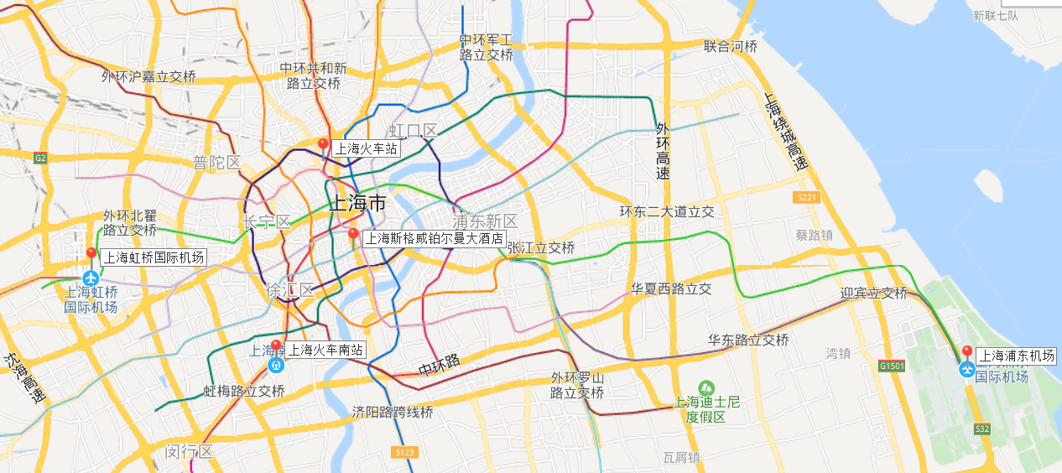

起点 | 乘车路线 | 距离/  公里
上海虹桥机场 | 乘地铁10号线至交通大学站，换乘11号线至徐家汇站，换乘9号线至打浦桥站，步行320米 | 16.9
上海浦东国际机场 | 乘地铁2号线东延伸段至广兰路站，换乘2号线至世纪大道站，换乘9号线至打浦桥站，步行320米 | 40.2
上海火车站 | 乘地铁1号线至汉中路站，换乘12号线至嘉善路站，换乘9号线至打浦桥站，步行320米 | 5.4
上海火车站 | 乘地铁1号线至人民广场站，换乘8号线至陆家浜路站，换乘9号线至打浦桥站，步行320米 | 5.4
上海火车南站 | 乘地铁1号线至徐家汇站，换乘9号线至打浦桥站，步行320米 | 7.9
上海火车南站 | 乘地铁3号线至宜山路站，换乘9号线至打浦桥站，步行320米 | 7.9

